西山印嘉园选房场地位置示意图及温馨提示
一、选房地址：
北京市海淀区远大路25号1座永泰福朋喜来登酒店二层宴会厅，停车场入口位于酒店东侧大门处，停车场为酒店地下一层和地下二层。
交通图:
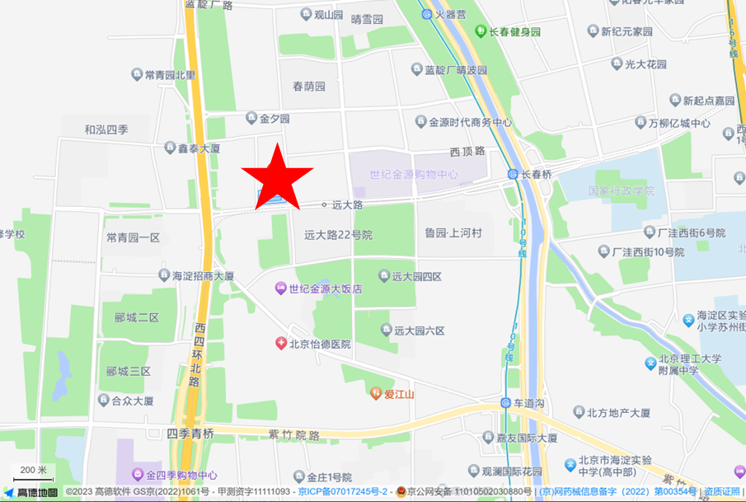

场馆位置图:
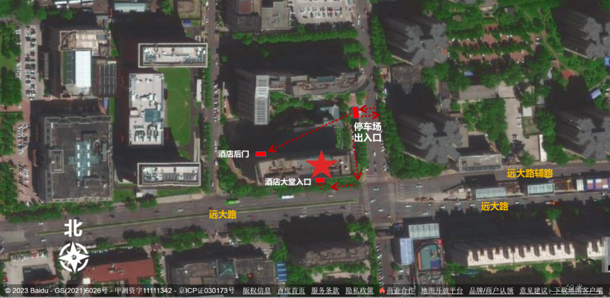
二、行车路线
1.自驾路线
(1)市区自驾，多条线路可达：
①四环（场地南侧）：由选房场地西侧、南侧方向到访，需进入西四环，由南向北行驶，至远大路出口进入四环辅路继续向前行驶370米，右转进入远大路行驶420米，再左转进入蓝靛厂西路向前行驶约60米，左转即到。
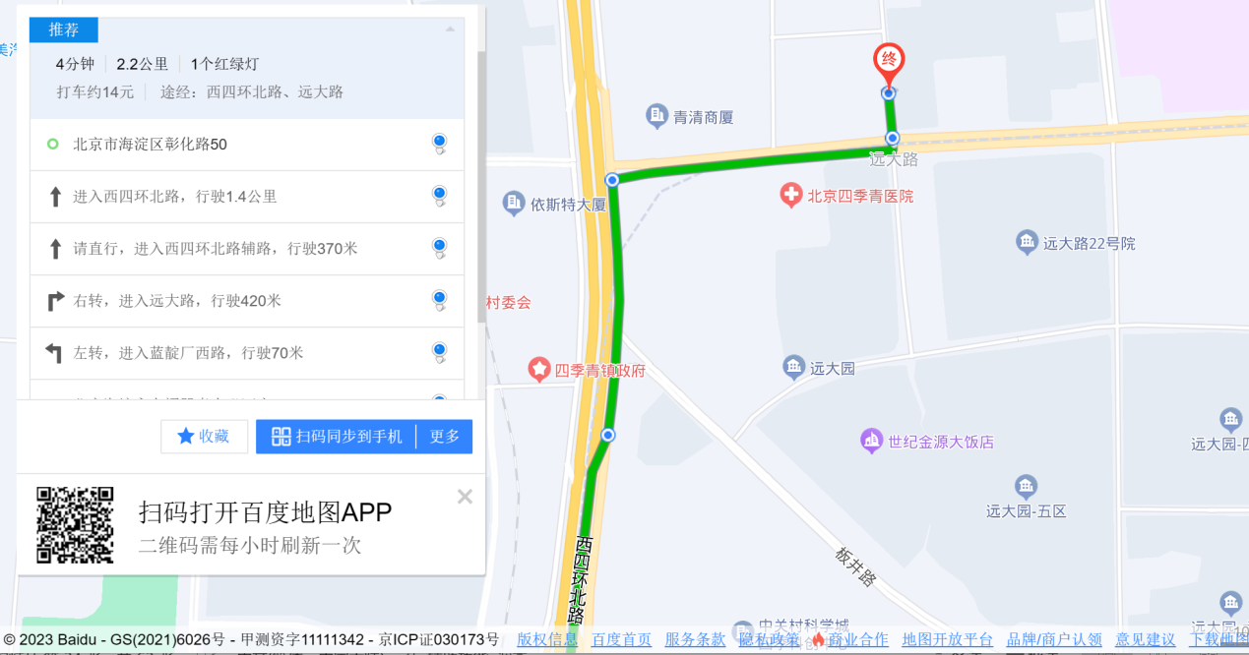
②四环（场地北侧）：由选房场地北侧方向到访，需进入西四环，由北向南行驶，至杏石口路出口进入四环辅路行驶80米，靠左前方行驶，调头行驶约1公里，右转进入远大路行驶420米，再左转进入蓝靛厂西路向前行驶约60米，左转即到。
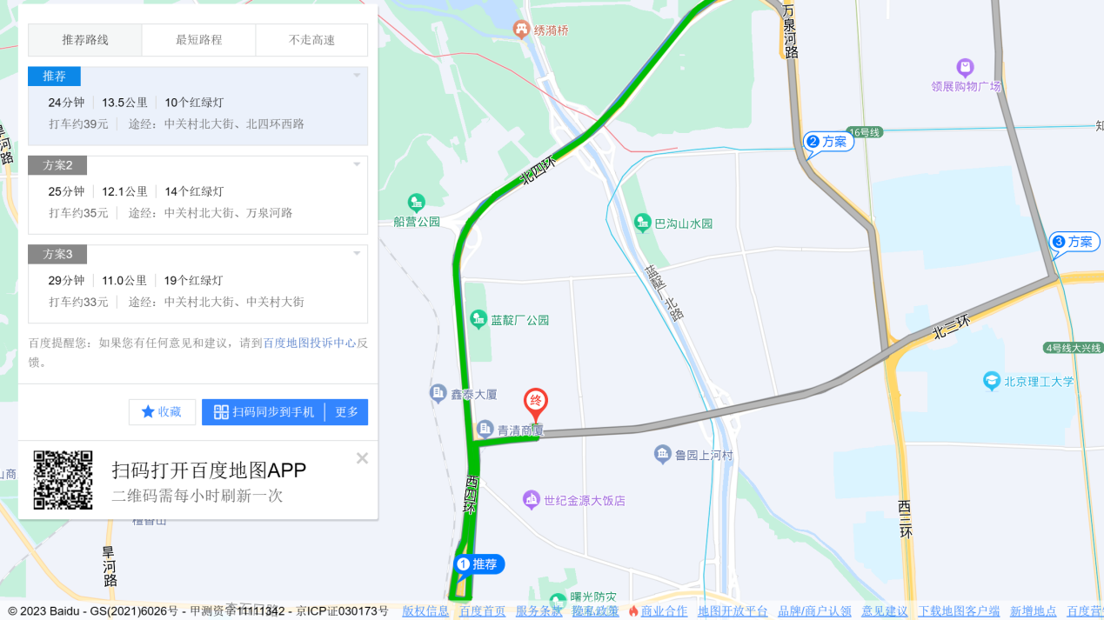
③紫竹院路-板井路：由选房场地东侧到访，进入紫竹院路由东向西行驶，直行进入板井路，至与四环交汇处右转进入西四环北路辅路行驶220米，右转进入远大路行驶420米，再左转进入蓝靛厂西路向前行驶约60米，左转即到。
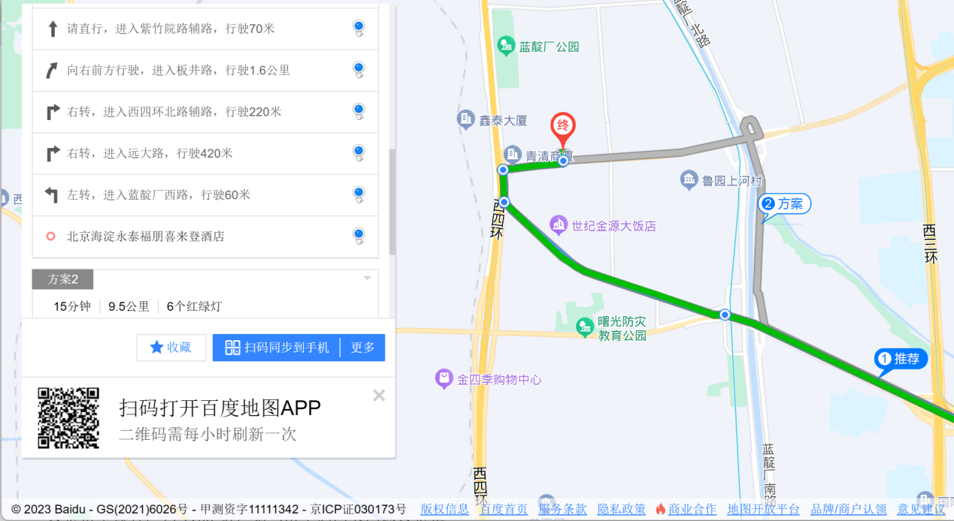
④远大路：由选房场地东侧到访，进入远大路由东向西行驶，右转进入蓝靛厂西路向前行驶约60米，左转即到。
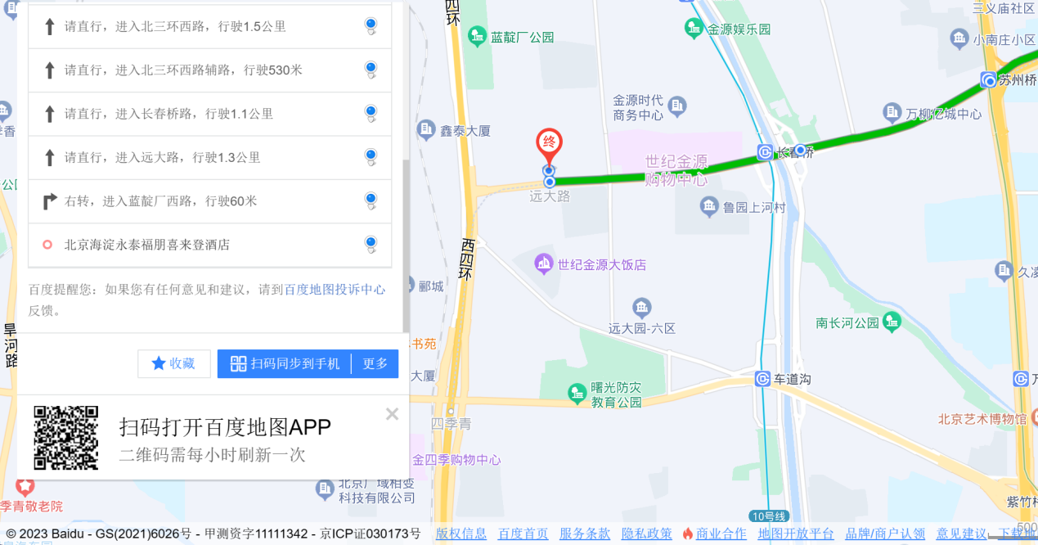

(2)门头沟区自驾，阜石路、莲石路通行：
①阜石路：进入阜石路向东行驶，至定慧桥右转进入西四环北路前行约3.1公里转入辅路，右转进入远大路行驶420米，左转进入蓝靛厂西路向前行驶80米，左转即到。
②莲石路：进入莲石路向东行驶，至南沙窝桥右转进入西四环前行约7.1公里转入辅路，右转进入远大路行驶420米，左转进入蓝靛厂西路向前行驶80米，左转即到。
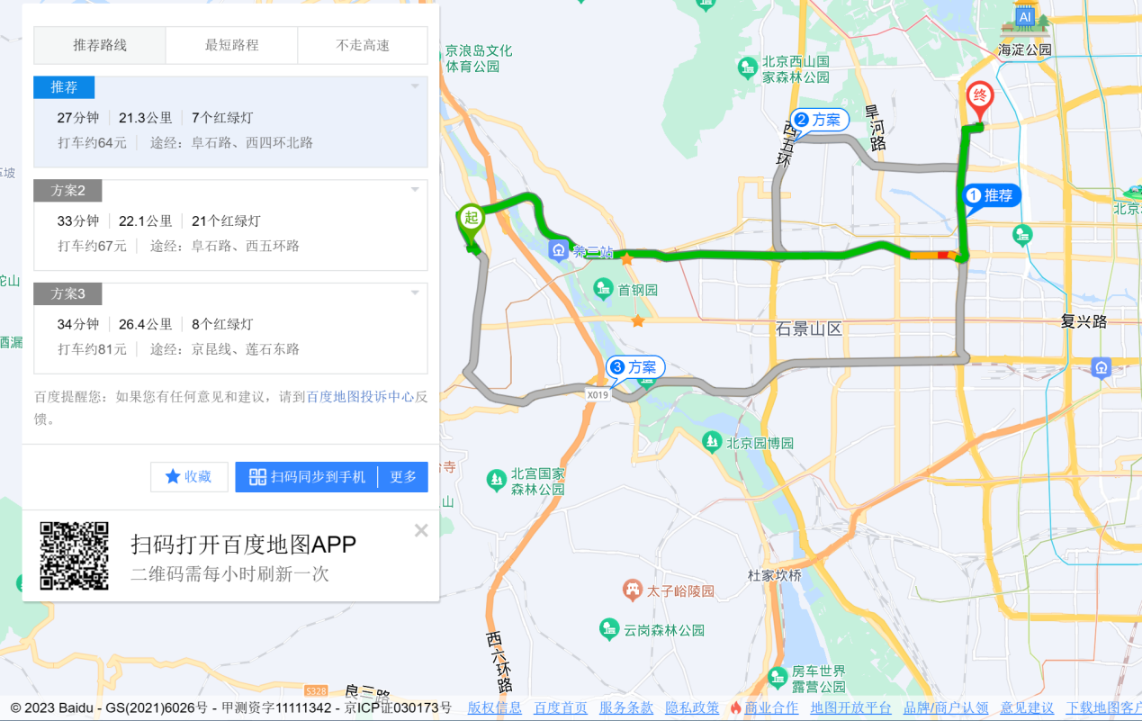
注：客户通过高德地图导航至“北京海淀永泰福朋喜来登酒店”即可通过导航路线到达选房现场。

2.公共交通路线
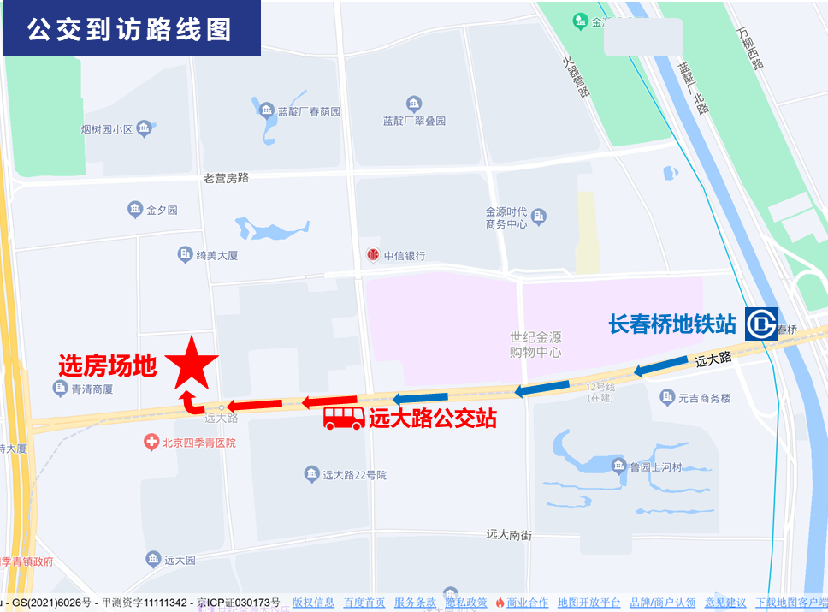
- 公交车到访路线：公交33路、425路 、644路、664路、 688路、921路，在远大路站下车，由车站向西步行约250米，右侧即可到达选房场地入口。
- 地铁到访路线：乘坐地铁10号线至长春桥站下车，A口出，步行至远大路，向西步行约1.2公里，右侧即可到达选房场地入口（您可在出地铁站后，打车至北京海淀永泰福朋喜来登酒店）。

三、温馨提示：
1、请您配合现场人员指引，倡导全程正确佩戴口罩，建议您保持1米安全间距。
2、出发前，请关注交通及天气情况，提前选择出行方式。
3、选房现场设置等候区，请大家在等候区耐心等候，不要随意走动，大声喧哗。选房家庭在现场期间应听从现场工作人员管理。
4、如您患有高血压、心脑血管等疾病请提前准备好所需药物，以免由于气温、环境及其他不可控因素引起不适。
5、由于选房现场人员较多，请您妥善保管好自身财物，如有老年人或未成年人随行请您照顾好他们的安全。
6、如现场发生紧急情况，请您不要惊慌，听从工作人员指挥，有序从选房现场大门迅速撤离。
7、为了您及其他人的身体健康，且避免火灾的发生，全场禁止吸烟。
8、现场禁止携带易燃、易爆、有毒有害等危险品及枪支弹药、管制刀具等违禁品，如携带上述物品请及时与工作人员联系。
9、由于现场选房时间较短，您需要提前预选出几套房源方案作为备用，以免在现场由于时间紧促及房源的变化影响正常选房。

